7.1 重积分
7.1.3 柱坐标、球坐标系下三重积分的计算
一、相关问题
1. 设由曲面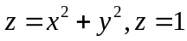围城的空间立体，体密度为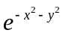，求其质量？
解：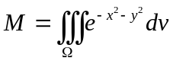
若采用直角坐标系下计算，用“先一后二”法时，
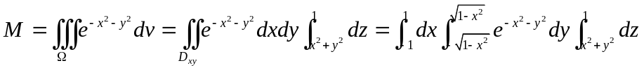，计算较繁琐甚至无法计算；
若采用直角坐标系下计算，用“先二后一”法时，
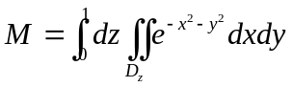，计算较繁琐甚至无法计算；需考虑用其它简便方法
2. 设空间立体为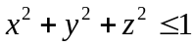，体密度为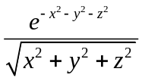，求其质量？
解：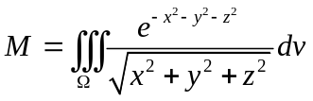，
若采用直角坐标系下计算，用“先一后二”法时，
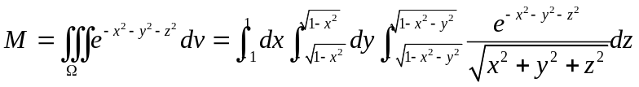，计算较繁琐甚至无法计算；
若采用直角坐标系下计算，用“先二后一”法时，
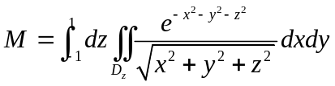，计算较繁琐甚至无法计算；需考虑用其它方法
二、相关知识
1. 柱面坐标系有何特点？球坐标系有何特点？
2. 写出在柱面坐标系的dV如何表示？为什么？
3. 写出在球坐标系中dV如何表示？为什么？
答：1. 柱面坐标系的特点： 设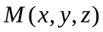为空间内一点，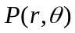为点M在xoy面上投影点的极坐标，称这样的三个数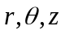叫做点M的柱面坐标。
规定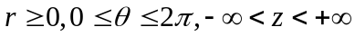，柱面坐标系的三个坐标面分别为
常数—圆柱面，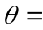常数—过轴的半平面，
常数—平行于坐标面的平面
易知，点M的直角坐标与柱面坐标的关系为
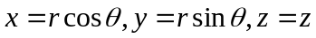；注：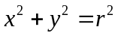。
球坐标系特点：设为空间一点，点P为M在xoy面上投影，记：
为点M到原点距离
为有向线段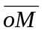与oz轴正向夹角
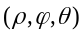
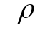
为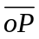与ox轴正向夹角。
则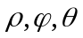三个数叫做点M的球面坐标。
规定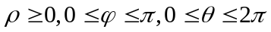。
球面坐标系的三个坐标面分别为
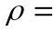常量，即以原点为心的球面，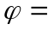常量，即以原点为顶点，z轴为轴，半顶角为的圆锥面，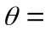常量，即过z轴的半平面
且点M的直角坐标与球面的坐标间关系为
。
2. 由过z轴的半平面族，平行于xoy面的平面族，以oz轴为中心轴的同轴圆柱面族组成的空间曲面网任意分割域成n个小区域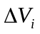，除边界曲面附近外图形均形如图，体积可以近似地看成以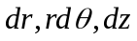为三棱的长方体，得体积元素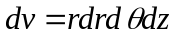，则三重积分在柱坐标系中的表示式为
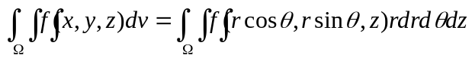
其中为积分变量，体积元素，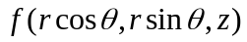为被积表达式。

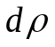
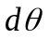
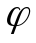
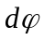
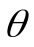
3. 以原点为球心的同心球面族，过z轴的半平面族及以原点为顶点oz轴为轴的圆锥面族所组成的曲面网任意分割域为n个小区域，除边界曲面附近处形如图的六面体，当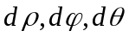充分小时看作以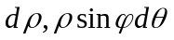，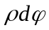为三棱的长方体，得体积元素为
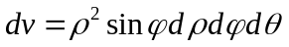
那么，三重积分在球系中的形式为
称为积分变量，体积元素。
三、练习题
1. 设由曲面围城的空间立体，体密度为，求其质量？
解：，采用柱坐标计算
2．将三重积分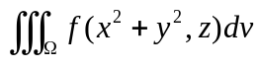化为柱坐标系下的三次积分，其中为介于、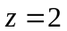之间的圆柱：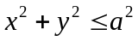。
解：在坐标面上的投影区域：，且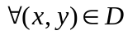，
均有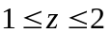，以及：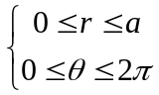
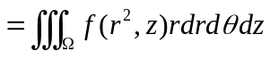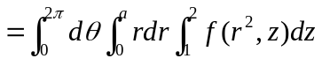
注：注意到三对积分限均为常数，因此在上述类似的圆柱形区域上积分时，一般可考虑采用柱面坐标。
3.设空间立体为，体密度为，求其质量？
解：，采用球坐标计算
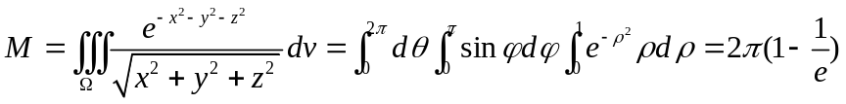
4. 设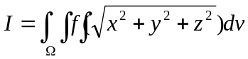 由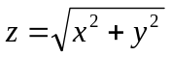，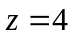围成，将此三重积分在柱系中分别以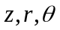和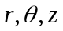的次序化为三次积分。
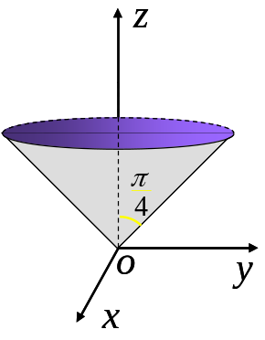
解：作域图，在柱系中为
易得D_{xy}：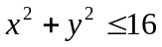，以顺序，在柱系中为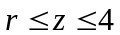 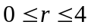 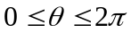，则
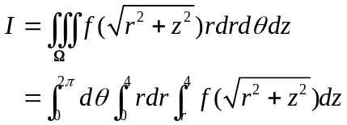
若以的顺序，因D_{z}：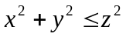
所以域：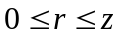 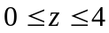
则 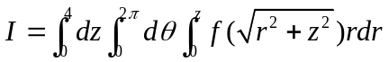。
5. 将球坐标系下积分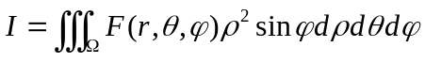化为三次积分。
(1)：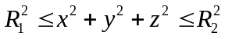；(2)：由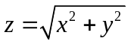与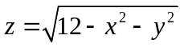围成。
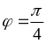
解：

(1)：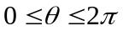 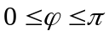 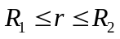
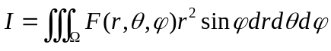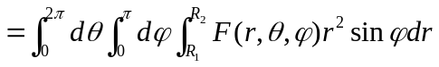
(2)： 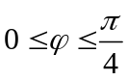 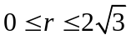
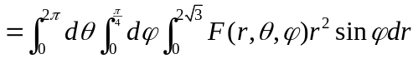
注：注意到以上两个积分的三对积分限均为常数，故如上的区域（球体、上球下锥体）上积分时，可以考虑采用球坐标。
四、思考题
1. 在柱系下化三重积分为三次积分思路，在柱坐标系下，化三重积分为三次积分其顺序为先z再r后（或先r再后z）与直系中的先单后重法（或先重后单法）有何关系？
答：在柱系下化三重积分为三次积分思路：
1°作域图（尽力），将边界曲面方程转为柱系中的方程形式
2°找投影域（如D_{xy}），并用不等式组表示域
域：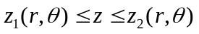，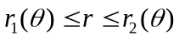，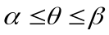
3°以的顺序化三重积分为三次积分，即
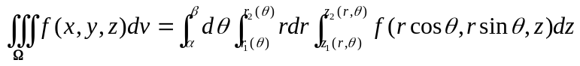
上述三重积分在柱系中的三次积分的形式对应于在直系中的先单后重法的定限，此时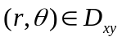
若以的顺序化三重积分为三次积分，即
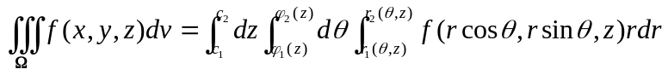
对应于在直系中的先重后单法的定限，此时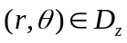
2. 用柱、球坐标系计算三重积分其域和被积函数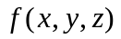有何特点？
答：一般地，当积分域为圆柱体，球体或在某坐标面上投影为圆域，环域且被积函数为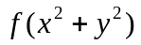或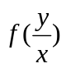或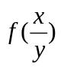型时，采用柱面坐标系计算三重积分。
一般地，当域为球体或其一部分，或与顶点在原点的圆锥面所围，被积函数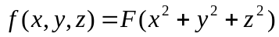型时采用球系计算三重积分。
在球系中积分的顺序以先再后。

